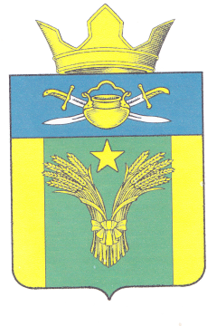

АДМИНИСТРАЦИЯ
МАЙОРОВСКОГО СЕЛЬСКОГО ПОСЕЛЕНИЯ
КОТЕЛЬНИКОВСКОГО МУНИЦИПАЛЬНОГО РАЙОНА
ВОЛГОГРАДСКОЙ ОБЛАСТИ
ПОСТАНОВЛЕНИЕ

от 10.01.2022г № 2

О внесении изменений в постановление администрации Майоровского сельского поселения от 01.02.2019 г. № 21 «Об утверждении административного регламента предоставления администрацией Майоровского сельского поселения Котельниковского муниципального района Волгоградской области муниципальной услуги «Оказание имущественной поддержки субъектам малого и среднего предпринимательства, а также организациям, образующим инфраструктуру поддержки субъектов малого и среднего предпринимательства».

В соответствии с постановлением Администрации Волгоградской области от 11.12.2021 г. № 678-п «О признании утратившим силу постановления Администрации Волгоградской области от 09 ноября 2015 г. № 664-п «О государственной информационной системе «Портал государственных и муниципальных услуг (функций) Волгоградской области», администрация Майоровского сельского поселения Котельниковского муниципального района Волгоградской области постановляет:
- Внести в административный регламент предоставления администрацией Майоровского сельского поселения Котельниковского муниципального района Волгоградской области муниципальной услуги «Оказание имущественной поддержки субъектам малого и среднего предпринимательства, а также организациям, образующим инфраструктуру поддержки субъектов малого и среднего предпринимательства», утвержденный постановлением администрации Майоровского сельского поселения от 01.02.2019 г. № 21 (далее - административный регламент), следующие изменения:
1.1Абзац четырнадцатый пункта 2.5 административного регламента признать утратившим силу.
1.2 Абзац второй пункта 5.2 административного регламента «либо регионального портала» - исключить.
2. Настоящее постановление вступает в силу со дня его официального обнародования.

Глава Майоровского
сельского поселения А.В. Попов

